# Rapport Individuel : Jérôme Pipino

Les parties que je devais réalisées sont les suivantes :

**-Importation du classeur Excel sous Scilab ;**

**-Calcul de la qualité de la représentation de chaque valeur propre ;**

**-Traçage du nuage de point.**

## A / Importation du classeur Excel sous Scilab.

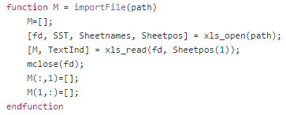Code de la fonction :

Cette fonction renvoie une matrice contenant les données du fichier xls. Elle utilise des fonctions prévues par SciLab comme xls_open qui ouvre un fichier grâce à son chemin (path), le fichier est stocké dans la variable fd (file descriptor), et les feuilles du classeur dans un tableau Sheetpos qui les stocke selon leur numéros. Ensuite nous stockons toutes les données d’une page choisie dans une matrice M puis fermons le fichier fd. Dans notre cas, notre tableau possédant des entêtes de colonnes et de lignes, nous supprimons la première ligne et première colonne de notre matrice M.

## B / Qualité de la représentation.

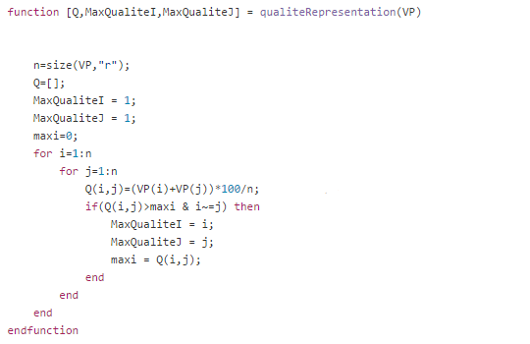 Code de la fonction :

Cette fonction renvoie une matrice contenant la qualité de la représentation entre chaque caractère. Elle récupère aussi la moins bonne et meilleure qualité afin de définir lesquels nous garderons. Pour se faire elle parcourt le vecteur contenant toute les valeurs propres et effectue le calcul de la ligne 8 : « (VP(i)+VP(j))*100/n où n est la taille du vecteur.

## C/ Tracé du nuage

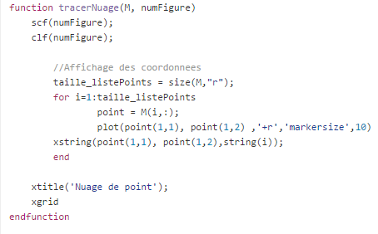 Code de la fonction :

Cette procédure (fonction ne renvoyant aucune donnée) permet de dessiner le nuage de point grâce aux données calculées précédemment. Elle prend en paramètre la matrice de points et l’affiche grâce à la fonction plot qui prend un paramètre une coordonée x, une coordonnée y, et des propriétés définies comme la taille des points « markersize » qui est un scalaire (10) définissant la taille du marqueur en unité de point. Chaque point sur le nuage est secondé de son identifiant écrit grâce à la fonction xstring qui dessine une chaine de caractère.

jjkukka